2017年度部门决算

南宫市大村乡卫生院

南宫市大村乡卫生院

2018 年10 月30日

目 录

第一部分 南宫市大村乡卫生院概况

一、部门职责
二、部门决算单位构成
第二部分 南宫市大村乡卫生院2017年度部门决算报表

- 收入支出决算总表
- 收入决算表
三、支出决算表
- 财政拨款收入支出决算总表
- 一般公共预算财政拨款支出决算表
- 一般公共预算财政拨款基本支出决算经济分类表
七、政府性基金预算财政拨款收入支出决算表
八、国有资本经营预算财政拨款收入支出决算表
九、“三公”经费等相关信息统计表
十、政府采购情况表

第三部分 南宫市大村乡卫生院2017 年部门决算情况说明

- 收入支出决算总体情况说明
- 收入决算情况说明
- 支出决算情况说明
- 财政拨款收入支出决算总体情况
- “三公”经费支出决算情况说明
六、预算绩效管理工作开展情况说明 七、其他重要事项的说明
1、机关运行经费情况

2、政府采购情况

3、国有资产占用情况

4、其他需要说明的情况

第四部分 名词解释 一、部门决算
二、财政拨款收入
三、其他收入
- 年初结转和结余
五、年末结转和结余
六、基本支出
七、“三公”经费
八、机关运行经费
九、一般公共服务支出
- 其他交通费
- 社会保障和就业支出

第一部分 南宫市大村乡卫生院部门概况

- 南宫市大村乡卫生院部门主要职责

（1）负责本辖区的卫生工作法律、法规、政策的贯彻，卫生事业发展规划和工作计划的制订，社会公共卫生工作的组织和实施;
（2）负责本辖区的基本医疗服务;
（3）负责本辖区突发公共卫生事件的报告，并依据上级部门要求组织实施处置;
（4）负责本辖区内的卫生信息统计、分析、上报;
（5）负责对本辖区内村级卫生组织和乡村医生的业务指导和培训。

二、部门决算单位构成:

2017年南宫市大村乡卫生院为财政补助事业单位，下辖共有25个村卫生室。2017年度机构情况无变动。

第二部分 南宫市大村乡卫生院2017年度部门决算报表

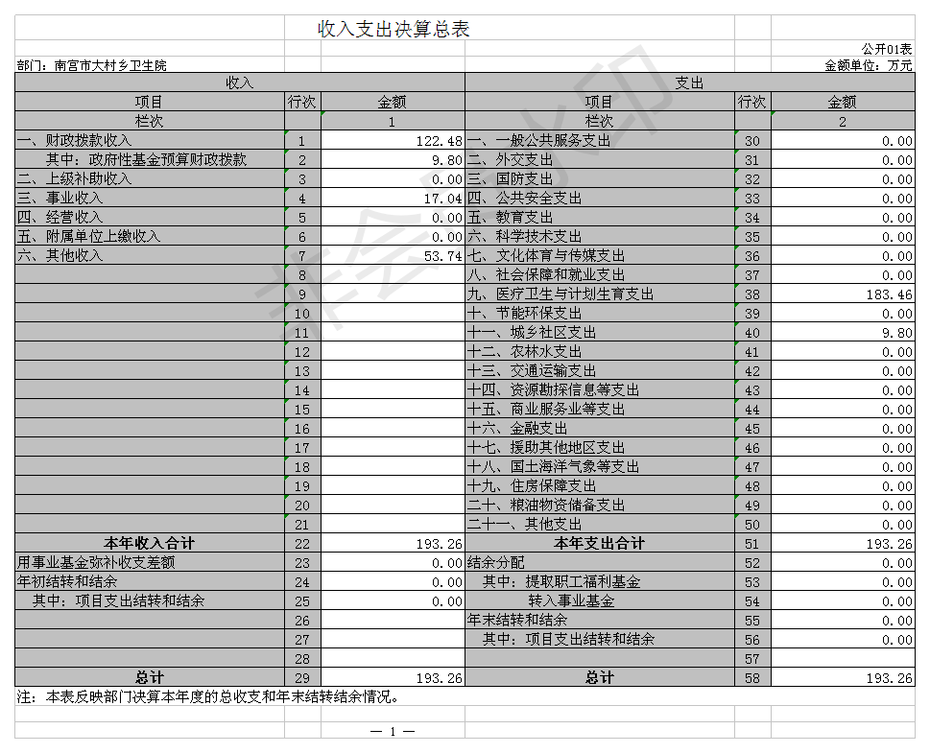
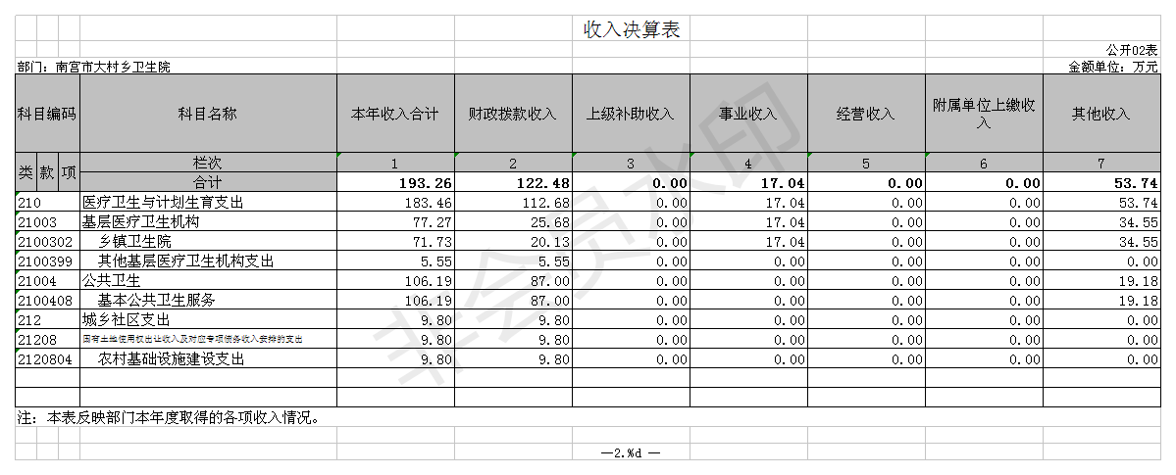

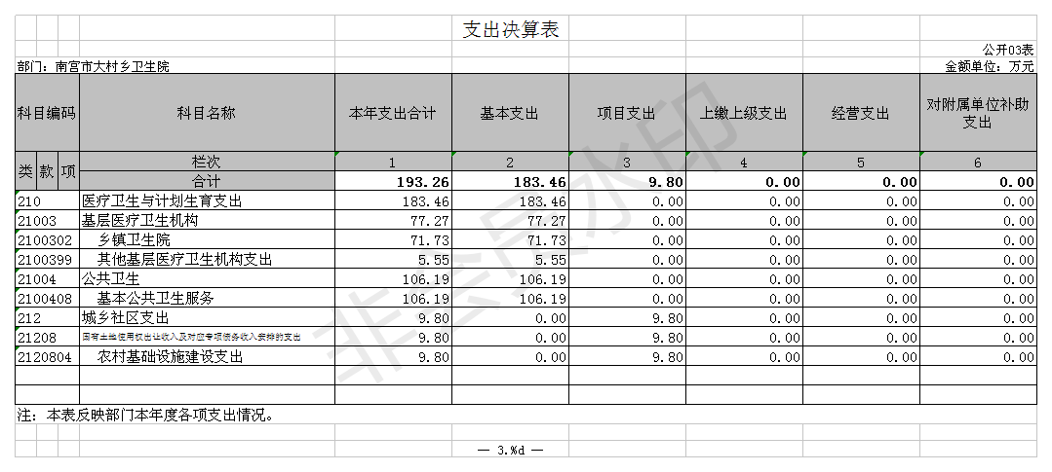
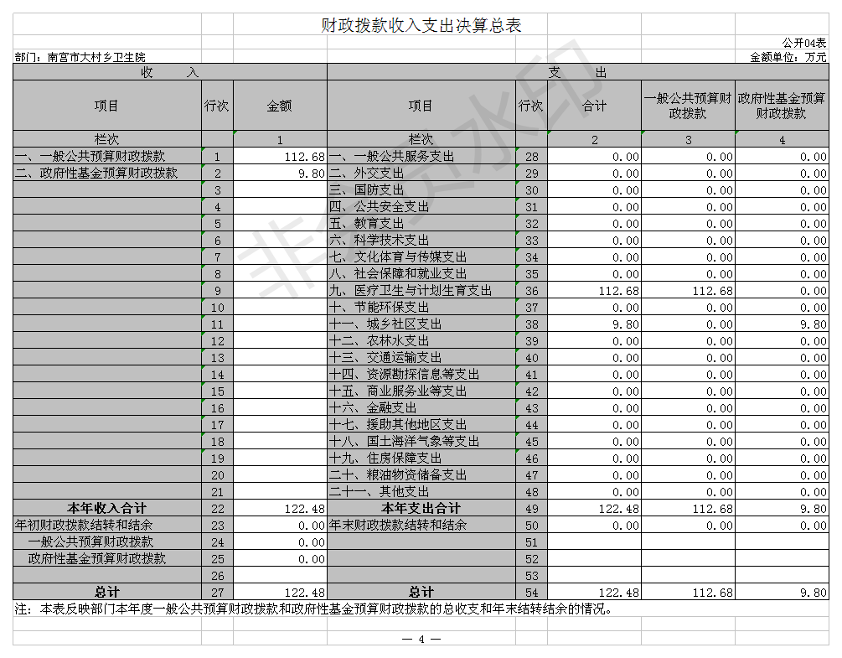
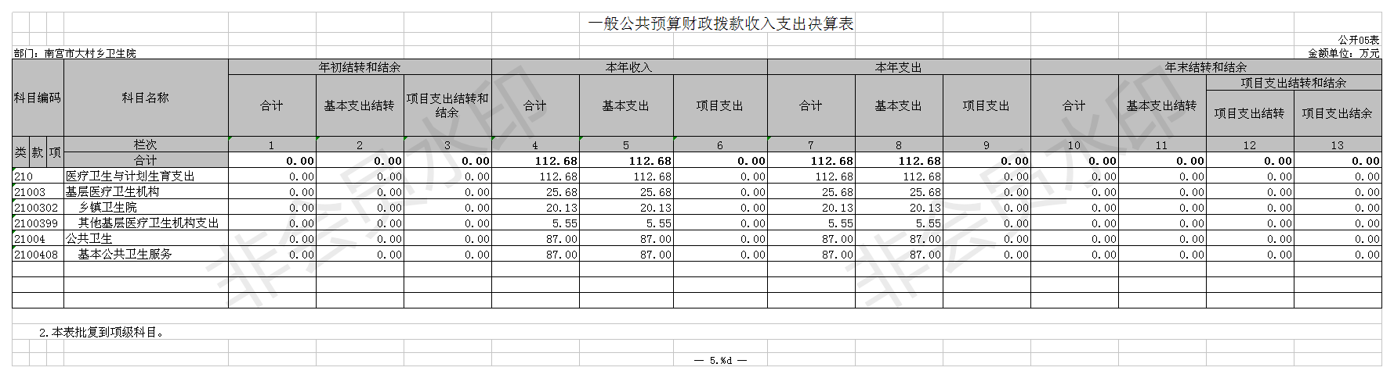

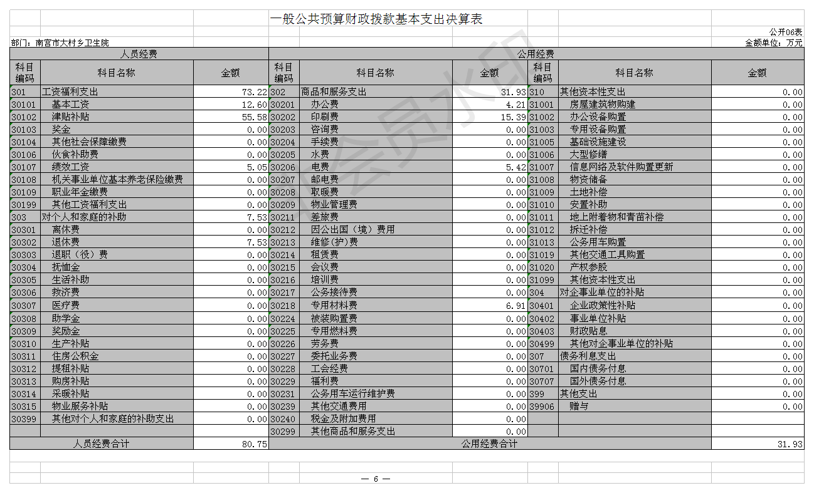

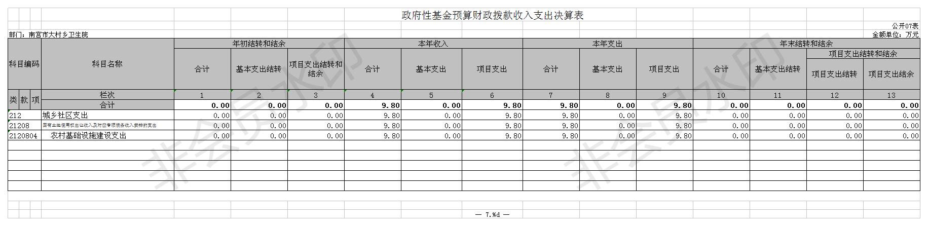

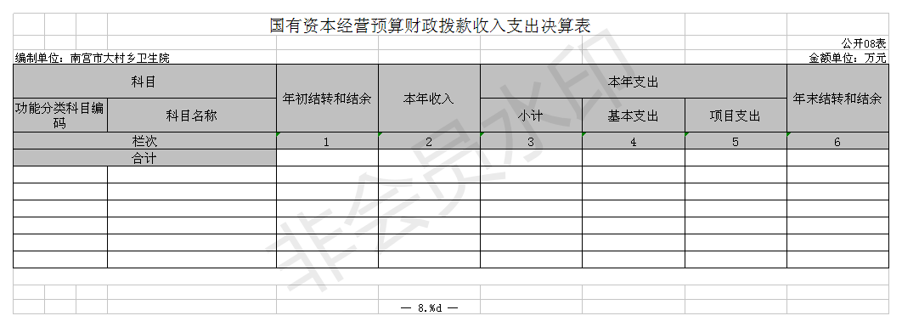

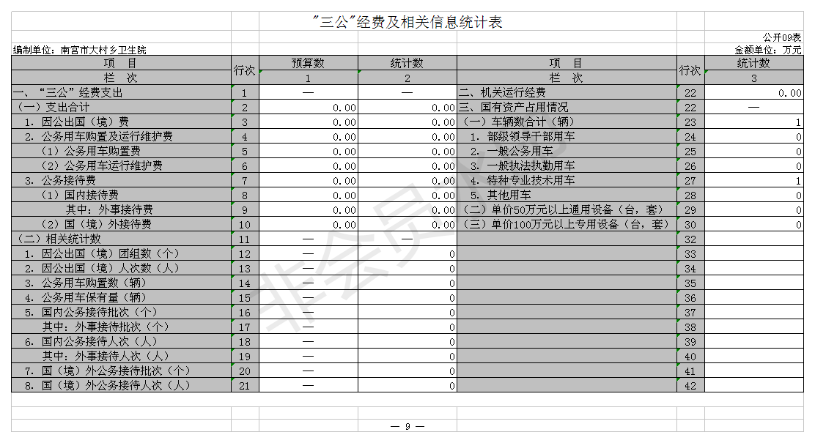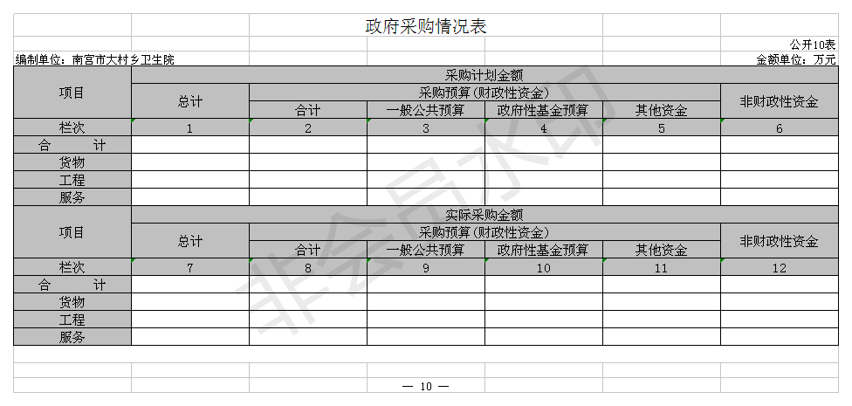

第三部分南宫市大村乡卫生院2017年部门 决算情况说明

一、收入支出决算总体情况说明

本年度我单位预算收入193.26万元，其中财政补助收入122.48万元，事业收入17.04万元，其他收入53.74万元，预算支出元193.26万。其中：基本支出183.46万元，项目支出9.80万元。2017年度预算安排较上年度减少151.3万元，主要原因是事业收入和其他收入减少。
2016 年支出总计193.26万元,医疗卫生与计划生育支出193.26万元。年初结转和结余0万元。
二、收入决算情况说明

本年度我单位预算收入193.26万元，其中财政补助收入122.48万元，增加了16.08万元，增幅为13%。主要为基本公共卫生服务经费增加。事业收入17.04万元，其他收入53.74万元。
三、支出决算情况说明

本年度支出元193.26万。其中：基本支出183.46万元，项目支出9.80万元。较上年减少13%，主要为药品支出和基本支出减少。
四、财政拨款收入支出决算总体情况说明
我单位 2017年财政拨款收入预算安排为122.48万元，财政拨款预算支出122.48万元，其中：基本支出183.46万元，项目支出9.80万元。财政拨款收入预算增加了16.08万元，增幅为13%。主要为基本公共卫生服务经费增加。
五、 “三公”经费支出决算情况说明
我单位无“三公”经费支出

六、预算绩效管理工作开展情况说明

（一）总体情况
2017年，大村乡卫生院紧紧围绕市政府和市卫生和计划生育局的决策部署，合理预算安排各项资金；我中心始终坚持以科学发展观和党的十八大精神为指导，进一步强化领导干部和职工队伍的建设，强化医德医风、服务理念的转变，强化各项规章制度的建立健全，强化医疗质量、医疗安全的保障，切实推进公卫、医疗等各项工作的深入开展。
公共卫生服务方面：一是大力推进建立居民健康档案工作；二是积极开展健康教育；三是加强妇幼管理工作；四是加强老年人、慢性病和重性精神病管理工作；五是加强疾病预防控制工作；六是有效履行卫生监督协管职责；七是加强死因报告工作；
扶贫工作方面：一是开展贫困户因病致贫情况筛查；二是对建档立卡贫困户实施动态管理，家庭医生签约服务。三是开展健康扶贫。
医疗服务方面：立足于社区卫生服务中心整体的学科规划，分析各学科的技术发展与效益增长方向，进行科学合理的床位配置，再依据床位和人才、设备资源预算科室的服务效率和业绩指标，从而形成卫生院整体的绩效预算。通过预算绩效管理合理的引导社区服务中心和科室发展新业务、新技术，促进收入结构的优化调整。进而为辖区居民提供更好的医疗服务。

- 绩效自评开展情况
1、前期准备。为确保此次工作顺利推进，结合工作实际，成立以中心主任为组长，各科室负责人为成员的部门整体绩效评价工作组，负责该项工作的组织领导和实施。召开专题会议研究部署，认真传达学习上级通知等文件精神，明确目标任务， 落实责任分工，确保自评工作扎实有效开展。
2、组织实施。（1）盘点上一年卫生院整体财务收支情况，分析各类收入、成本构成；（2）盘点上一年各类科室的服务效率与核算收支情况；（3）确定新一年各科室工作量指标、收入、成本预算；（4）确定新一年卫生院财务收支预算；（5）确定卫生院整体绩效预算。
通过以上步骤，卫生院的预算绩效管理才能真正做到落地实施，符合国家政策导向，同时促进医院实现可持续发展。
对于其他资金使用进行综合自评，采取收集、审核资料、现场核实、综合评价等措施进行定量定性的评价，最后分别形成结论。
- 分析评价。从这次的绩效自评结果看，我中心项目实施情况整体良好，各科室工作积极主动，使资金发挥了其应有的经济及社会效益，当然也存在一些问题：
（1）预算细化程度不够，造成了预算数与执行数的差异； （2）项目资金预算不足，无法解决设备简陋的问题，制约了中心的发展；
（3）预算执行完成后的绩效管理还有待完善和加强。

（三）部门整体绩效目标的完成情况
通过2017年度各项工作任务的开展，不断完善了我卫生院医疗管理体制、提升了医疗服务能力，加大了服务力度，全面保证了辖区人民群众的身体健康。一年来，我卫生院进一步强化领导干部和职工队伍的建设，强化医德医风、服务理念的转变，从业人员的医疗安全意识、法律意识、责任意识明显提高。与同时不断强化各项规章制度的建立健全，强化医疗质量、医疗安全的保障，有力的推动了医疗卫生各项工作的深入开展，各项监管制度措施也得到了认真落实。
七、其他重要事项的说明

1.会议费支出情况
我单位无会议费支出。
2.培训费支出情况
我单位无培训费支出。
- 单位运行经费情况
我单位为事业单位无此项

4.国有资产占用情况

截至 2017 年 12 月 31 日，房屋及建筑物84.52万元。专用设备38.27万元。通用设备14.85万元。办公家具等9.48万元。救护车1辆，价值5.98万元。单位价值 50 万元以上大型设备 0 台。2017年度购买化验室纯水机一台，建设健康小屋一座。
5.我单位本年度无政府采购所以本表为空表。
6.其他需要说明的情况

（1）政府性基金预算情况

我单位 20167年政府性基金财政拨款基本支出预算收支为 0 万元，所以《政府性基金财政拨款基本支出决算经济分类表》为空表。
（2）预算执行情况分析

本年度我单位预算收入193.26万元，其中财政补助收入122.48万元，事业收入17.04万元，其他收入53.74万元，预算支出元193.26万。其中：基本支出183.46万元，项目支出9.80万元。与预算收、支一致。

第四部分 名词解释

一、部门决算

部门决算是指行政事业单位按照相关编审要求向财政部门 报送的，用以反映本部门、单位财务收支状况和资金管理状况的 总结性文件。
二、财政拨款收入

本年度从本级财政部门取得的财政拨款，包括一般公共预算 财政拨款和政府性基金预算财政拨款。
三、其他收入

指除“财政拨款收入”、“事业收入”、“经营收入”等以外的 收入。
四、年初结转和结余

指以前年度尚未完成、结转到本年仍按原规定用途继续使用 的资金，或项目已完成等产生的结余资金。
五、年末结转和结余

指单位按有关规定结转到下年或以后年度继续使用的资金， 或项目已完成等产生的结余资金。
六、基本支出

填列单位为保障机构正常运转、完成日常工作任务而发生的 各项支出。
七、“三公”经费

指部门用财政拨款安排的因公出国（境）费、公务用车购置 及运行费和公务接待费。其中，因公出国（境）费反映单位公务 出国（境）的国际旅费、国外城市间交通费、住宿费、伙食费、培训费、公杂费等支出；公务用车购置及运行费反映单位公务用 车购置支出（含车辆购置税）及租用费、燃料费、维修费、过路 过桥费、保险费、安全奖励费用等支出；公务接待费反映单位按 规定开支的各类公务接待（含外宾接待）支出。
八、机关运行经费

指为保障行政单位（包括参照公务员法管理的事业单位）运 行用于购买货物和服务的各项资金，包括办公及印刷费、邮电费、差旅费、会议费、福利费、日常维修费、专用材料以及一般设备购置费、办公用房水电费、办公用房取暖费、办公用房物业管理费、公务用车运行维护费以及其他费用。
九、一般公共服务支出
一般公共服务支出是指反映预算单位一般公共服务的支出。
十、其他交通费用填列单位除公务用车运行维护费以外的其他交通费用。如飞机、船舶等的燃料费、维修费、过桥过路费、保险费、出租车费 用、公务交通补贴等。
十一、社会保障和就业支出
社会保障和就业支出是指预算单位在社会保障和就业方面的支出。

